Министерство науки и высшего образования Российской Федерации   
Федеральное государственное бюджетное образовательное учреждение высшего образования

ТОМСКИЙ ГОСУДАРСТВЕННЫЙ УНИВЕРСИТЕТ СИСТЕМ

УПРАВЛЕНИЯ И РАДИОЭЛЕКТРОНИКИ (ТУСУР)

Кафедра компьютерных систем в управлении и проектировании (КСУП)

Пояснительная записка

по дисциплине

«Основы разработки САПР»

Тема проекта:

Разработка плагина «Скворечник» для САПР «Компас-3D» v18.1

Выполнил:

Студент гр. 586-2

________ К. И. Колмогорцева

«___»____________2020 г.

Проверил:

к.т.н., доцент каф. КСУП

__________ А. А. Калентьев

«___»____________2020 г.

Томск 2020

**Реферат**

Пояснительная записка 25 с., 16 рис., 2 таблицы, 9 источника.

КОМПАС-3D, ПЛАГИН, СКВОРЕЧНИК, САПР.

Целью данной работы является создание плагина для построения трехмерной модели в системе автоматизированного проектирования КОМПАС-3D v18.1, с помощью интегрированной среды разработки Visual Studio Сommunity 2019.

В результате разработан плагин, строящий трехмерную модель скворечник в КОМПАС-3D v18.1.

Отчет по пояснительной записке выполнен в текстовом редакторе Microsoft Word 2019.

**Оглавление**

Введение 4

1 Постановка и анализ задачи 5

1.1 Описание САПР 5

1.2 Описание предмета проектирования 6

1.3 Обзор аналогов 7

1.3 Выбор инструментов и средств реализации 8

Список использованных источников 9

# **Введение**

В настоящее время проектирование представляет собой автоматизированный процесс и в некотором роде программно-аппаратный. Проектировщику, который занимается разработкой сложного механизма, или устройства, требующего больших расчетов, математических вычислений при построении модели и высокой точности, подходят системы автоматизации проектных решений — САПР [1].

САПР позволяют сократить финансовые затраты на разработку макета (модели) проекта (объекта), время, которое тратит проектировщик на создание модели объекта и составление проектной документации.

В каждой крупной САПР есть свои средства для разработки, которые предоставляются с целью дать возможность разработчикам расширить функционал данной системы под свои конкретные нужды. Расширение функционала в основном подразумевает разработку плагина или библиотеки на основе предоставленного API.

Целью данной работы является создание плагина для построения трехмерной модели скворечника в системе автоматизированного проектирования КОМПАС-3D v18.1 [2], с помощью интегрированной среды разработки Visual Studio Сommunity 2019.

Интегрированная среда разработки Visual Studio [3] — это стартовая площадка для написания, отладки и сборки кода, а также последующей публикации приложений. Интегрированная среда разработки (IDE) представляет собой многофункциональную программу, которую можно использовать для различных аспектов разработки программного обеспечения.

# **1 Постановка и анализ задачи**

В рамках учебной дисциплины ОРСАПР требовалось разработать плагин в соответствии с техническим заданием. На основе заданных параметров плагин, взаимодействуя с КОМПАС-3D, должен строить модель скворечника. Также плагин должен позволять варьировать входные параметры в пределах заданных ограничений.

Варьируемые параметры: длина, высота, ширина корпуса скворечника, длина и диаметр жёрдочки, ширина крепежа скворечника, а также высота размещения дупла. Все численные значения вводятся в миллиметрах.

Также добавлена дополнительная функциональность, в которой можно выбирать корпус скворечника: прямоугольный (по умолчанию) или цилиндрический с 4 вводимыми параметрами.

## **Описание САПР**

КОМПАС-3D — система трехмерного проектирования, ставшая стандартом для тысяч предприятий, благодаря сочетанию простоты освоения и легкости работы с мощными функциональными возможностями твердотельного и поверхностного моделирования. Ключевой особенностью продукта является использование собственного математического ядра С3D и параметрических технологий, разработанных специалистами АСКОН. КОМПАС-3D обеспечивает поддержку наиболее распространенных форматов 3D-моделей (STEP, ACIS, IGES, DWG, DXF), что позволяет организовывать эффективный обмен данными со смежными организациями и заказчиками, использующими любые CAD / CAM / CAE-системы в работе.

Особенности Компас-3D:

* собственное ядро;
* русскоязычный интерфейс;
* интеграция с другими программами.

## **Описание предмета проектирования**

Предметом проектирования является скворечник.

Помещение для птиц в виде ящика с отверстием, укрепленного на высоком шесте или на дереве. Также дополнительными элементами являются жердочка (перекладина для сидения птицы) и навес в виде крыши, который должен выступать за габариты самого скворечника со стороны фасада, чтобы внутрь скворечника не попадали осадки.

В качестве крепежа выбрана дополнительная балка, прибитая с задней стороны изделия.

Изображение 3D скворечника с обозначенными параметрами hd(высота размещения дупла скворечника), dj(диаметр жёрдочки), lj (длина жёрдочки), w (ширина корпуса скворечника), d(глубина корпуса скворечника), h (высота корпуса скворечника), f (ширина крепежа) приведено на рисунке 1.1.

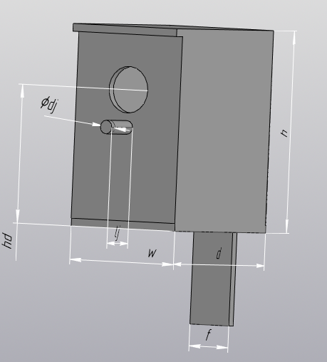

Рисунок 1.1– 3D модель скворечника

## **1.3 Обзор аналогов**

Выбран аналог “Викс-3D-Дом” [4] построения дома из-за схожести элементов для варьирования. Небольшой перечень состава данного плагина:

Стены и их редактирование: пилястры, четверти, торцы стен и проемов. штриховка 1-3х слойных стен.

Окна, двери, проемы, отверстия в стенах и их редактирование. Витражи. Створки дверей. Фасадные окна или двери. Редактор фасадного заполнения проема.

На рисунке 1.2 представлены параметры для изменений.

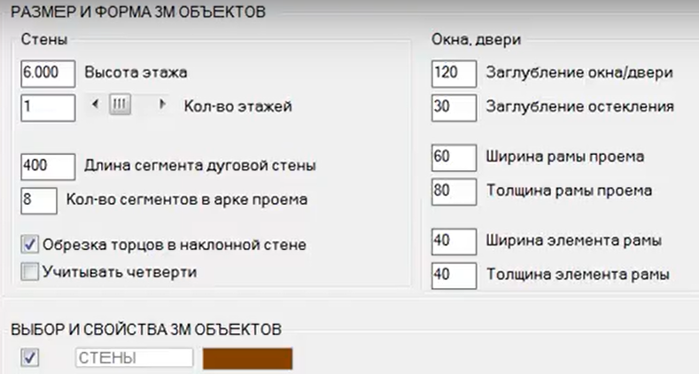

Рисунок 1.2 – Параметры для варьирования при строительстве дома

На рисунке 1.3 представлен построенный дом с выбранными параметрами.

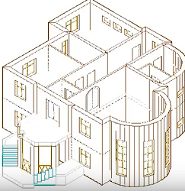

Рисунок 1.3 – Построенный дом в программе

## **Выбор инструментов и средств реализации**

В связи с требованием технического задания плагин выполнен на языке C# в среде Visual Studio Community 2019 с применением Microsoft.NET Framework 4.7.2, для системы КОМПАС 3D V18.1. Инструментом тестирования и создания модульных тестов был выбран стандартный обозреватель тестов среды Microsoft Visual Studio 2019 с помощью библиотек NUnit версия 3.12.0, NUnit3TestAdapter версия 3.16.1.

Для реализации пользовательского интерфейса использовался WinForm.

Взаимодействие плагина с системой КОМПАС (с функциями моделирования, математическими функциями ядра системы и пр.) осуществляется посредством программных интерфейсов, называемых API. В КОМПАС на данный момент существуют API двух версий: API 5 и API 7. Обе версии реализуют различные функции системы и взаимно дополняют друг друга [5].

В основном, для создания полноценных подключаемых модулей, достаточно методов и свойств интерфейсов API 5.

# **2 Описание реализации**

Для описания архитектуры, пользовательского сценария системы был выбран унифицированный язык моделирования (UML). Унифицированный язык моделирования (UML) – это семейство графических нотаций, в основе которого лежит единая метамодель [8]. Он помогает в описании и проектировании программных систем, в особенности систем, построенных с использованием объектно-ориентированных технологий. На основе UML построены: диаграммы вариантов использования, диаграммы классов.

В процессе разработки плагина диаграмма вариантов использования и диаграмма классов были изменены(дополнены). Изменения были связаны с тем, что не было навыков в разработке плагинов для САПР, нет большого опыта в разработке приложений и составления для них UML диаграмм. А также изменения связаны с дополнением функционала для плагина заказчиком.

# **Список использованных источников**

Преимущества САПР [Электронный ресурс]. – Режим доступа: <https://docs.microsoft.com/ru-ru/visualstudio/get-started/visual-studio-ide?view=vs-2019> (дата обращения 19.02.2020)

Visual Studio [Электронный ресурс]. – Режим доступа: <https://docs.microsoft.com/ru-ru/visualstudio/get-started/visual-studio-ide?view=vs-2019> (дата обращения 23.02.2020)

КОМПАС-3D: О программе. Официальный сайт САПР КОМПАС [Электронный ресурс]. – Режим доступа: <http://kompas.ru/kompas-3d/about/> (дата обращения 19.02.2020)

ВИКС-3D-Дом [Электронный ресурс]. – Режим доступа: <https://apps.autodesk.com/ACD/ru/Detail/Index?id=6781901237034763332&appLang=ru&os=Win32_64> (дата обращения 20.03.2020)

Кидрук Максим. КОМПАС-3D V17 на 100% / М. Кидрук. – СПб.: Питер, 2009 – 560 с. (дата обращения 24.03.2020)

Кидрук Максим. КОМПАС-3D V17 на 100% / М. Кидрук. – СПб.: Питер, 2009 – 560 с. (дата обращения 19.02.2020)